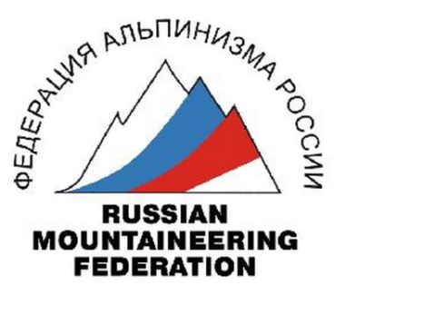 |  | 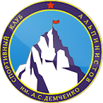

Отчёт

О восхождении команды ЦСКА им Демченко
на вершину Айгюль де Тур Северная (3540 м) по Ю склону, 2А к/тр
Савойские Альпы, район Шамони

Руководитель: Т.Р. Галимзянов

Ст. тренер: Е. В. Кузнецова

Москва 2014 г
Паспорт восхождения

1. Франция. Савойские Альпы, район Шамони. Раздел № 10.3 (по КГВМ 2013)

2. Вершина Айгюль де Тур Северная (Aiguille du Tour N) 3540 м.
По Ю. склону

3. Предлагается – 2А кат. сл.,
4. Характер маршрута: комбинированный
5. Перепад высот маршрута: 700м
Протяженность маршрута: 3000 м .
Протяженность участков: V кат сл. - ____ м., VI кат сл._____ м.
Средняя крутизна:
основной части маршрута - 40 град.; всего маршрута – 23 град.
6. Оставлено (использовано) "крючьев" на маршруте:
всего ___0_____; в т.ч. шлямбурных ____-______
7. Ходовых часов команды: 5 час (без учёта спуска)
8. Руководитель: Галимзянов Т.Р. 3 р.

Участники:

Король Е. м.с.
Галинова Т. 3р.
Цепнятов П. 3р
Голяков В. 3р

9. Тренер: Король Е.М. м.с.
10. Выход на маршрут с ночёвок на хижине «Альберта»: 06-00, 26 июня 2014»
Выход на вершину: « 11-00», 26 июня 2014»
Возвращение на ночёвки: 16-15, 26 июня 2014
Спуск с вершины: по пути подъема
11. Организация: УТС ЦСКА им Демченко (Москва)
12. Ответственный за отчет: Галимзянов Т.Р.
Электронный адрес: gal_timur@yahoo.com
Общие сведения о районе восхождения

Вершина Айгуль де Тур Северная (Aiguille du Tour N) 3540 м, на которую проходило восхождение, находится в районе долины Шамони. Эта долина территориально расположен в системе Савойских Альп на юге Франции. Шамони известно как место с развитой горной инфраструктурой, славными альпинискими традициями и историей.
Высшая точка района Шамони и Савойских Альп – Монблан 4808 м., которая является самой высокой вершиной Альп.
Восхождение на вершину Ле Тур, проходило в рамках УТС ЦСКА им Демченко (Москва) в июне-начале июля 2014 года.
Базовый лагерь УТС находился в кемпинге посёлка Монро (Montroc). Поселок является самым высоким после Ле Тура (тот немного выше, но находится в стороне от основной дороги к перевалу от Шамони в соседнюю долину) и замыкающим поселением долины Шамони. Высота над уровнем моря 1300-1400м

Большинство маршрутов интересных в плане альпинизма находятся в хребте Монблана. Поскольку высота вершин в районе 3500-4000, то присутствуют практически все формы рельефа – скалы, лёд, снег и пр. Достаточно много комбинированных маршрутов. В районе огромное разнообразие скальных, ледово-снежных, комбинированных маршрутов от 1Б до 6А категории трудности.

Непосредственный выход на маршрут осуществлялся из хижины (приюта) «Альберта 1». Приют находится в низовьях ледника дю Тур на высоте 2702 м.
Пройденный командой маршрут является классическим маршрутом на вершину Айгюль дю Тур Северная. Имена первопроходцев маршрута неизвестны.

Некоторые GPS координаты по маршруту:
Вершины дю Тур Северная : 45°59'42.50"С 7° 0'40.01"В
Перевал sup. du Tour : 45°59'18.62"С 7° 0'42.60"В
Signal Reily : 45°59'40.18"С 6°59'54.40"В
Хижина «Альберт 1»: 45°59'48.36"С 6°59'11.66"В

Фотопанорама района.
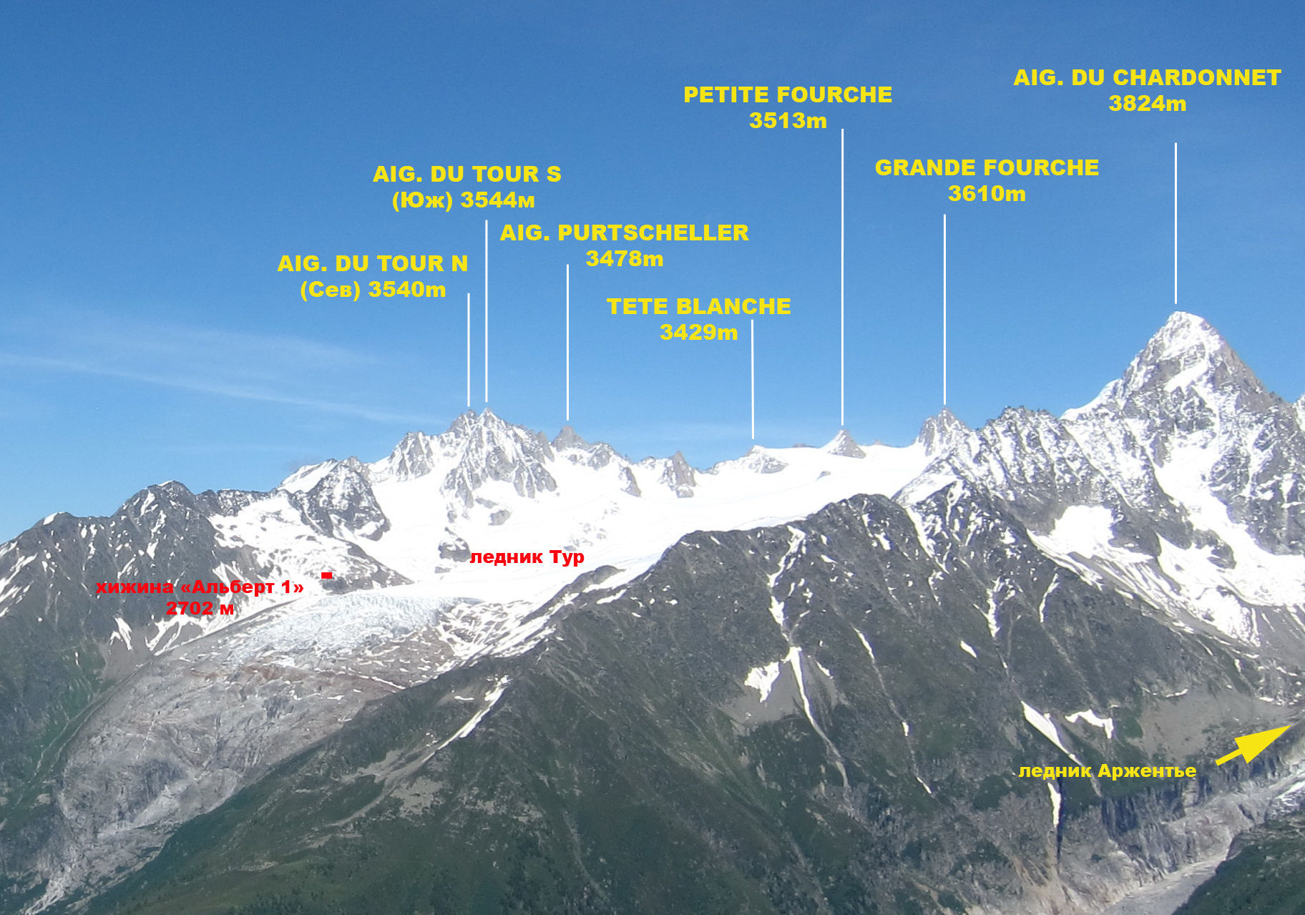
Фото района ледника дю Тур. Снимок сделан от Белого озера 03.07.2014

Картосхема района

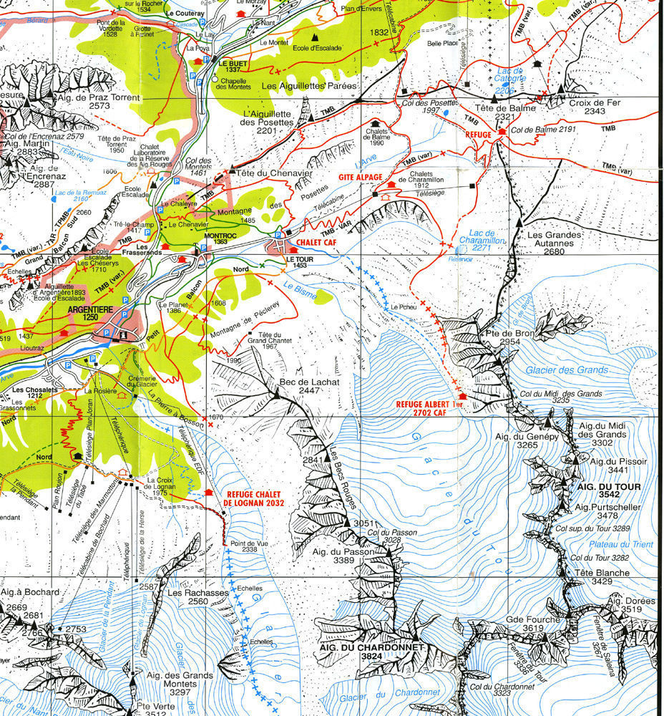

Подход к хижине «Альберта 1»
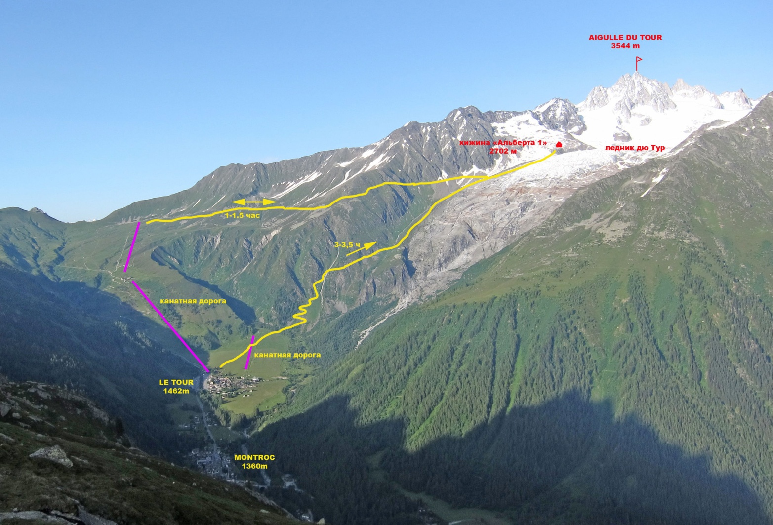Схема подхода из посёлка Ле Тур к хижине «Альберта 1»

Практически все восхождения в районе ледника дю Тур начинаются от хижины «Альберта 1».
Подход можно осуществлять двумя путями.
- От деревни Ле Тур подняться на двух очередях канатной дороги до начала тропы на хижину. Далее вправо по тропе с достаточно плавным набором высоты, следуя указателям подойти к хижине. Время в пути от канатной дороги 1-1,5 часа.
- От окраины деревни Ле Тур пересечь большое поле с маленькой канатной дорогой в сторону ледника дю Тур. От края поля тропа серпантинами начнётся подниматься вверх по левой стороне от бараньих лбов и сбросов ледника. На скальных участках тропы присутсвует маркировка красной краской. В середине подъема находится вертолётная площадка, где можно отдохнуть. От неё начинается путь по моренной части тропы. Общее время подъёма от деревни до хижины «Альберта 1» - 3-3,5 часа.

Общая фото вершины.
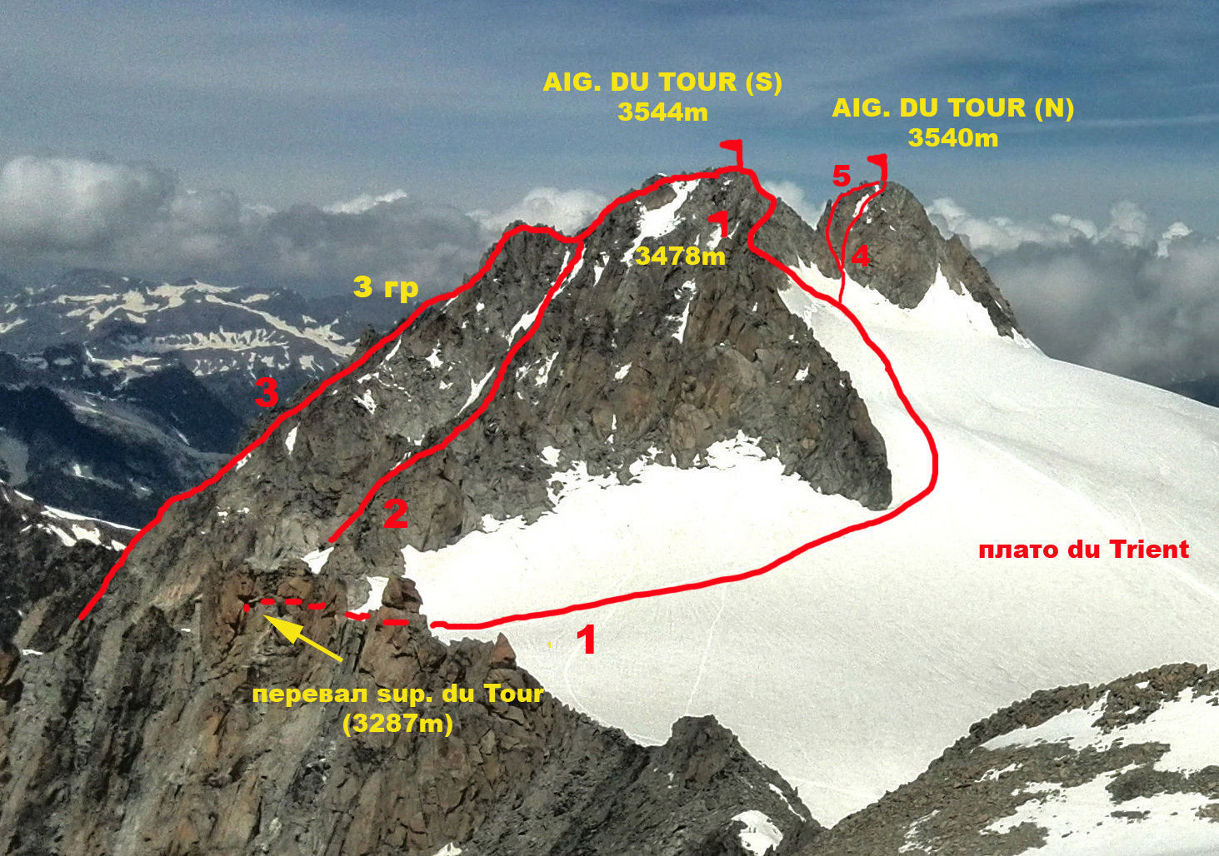
Фото вершины Айгюль дю Тур Южная и Северная (Aiguille du Tour). Фото с вершины Пти Форш. Июнь 2014
Обозначения на фото:
1. Айгюль де Тур (Ю) Классический маршрут с хижины «Альберта 1» по В склону, 1Б кт/тр (С.G. Heathcote, M. Andermatten, 1864)

2. Айгюль де Тур (Ю) Маршрут по кулуару Табль (colour Table) 2А-Б кт/тр [PD+ к/тр (фр)](S.Cachat-Rosset, D. Samblanet, 1974)
3. Айгюль де Тур (Ю) маршрут по З гр (через жандарм Table) 2Б к/тр[PD к/тр (фр)] (M. Dreyfus, A. и R. Duval, 1926)
4. Айгюль де Тур (С) маршрут по по Ю склону (2А к/тр);
5. Айгюль де Тур (С) Маршрут по Ю3 гребню (3А к/тр)

Техническая фотография вершины.
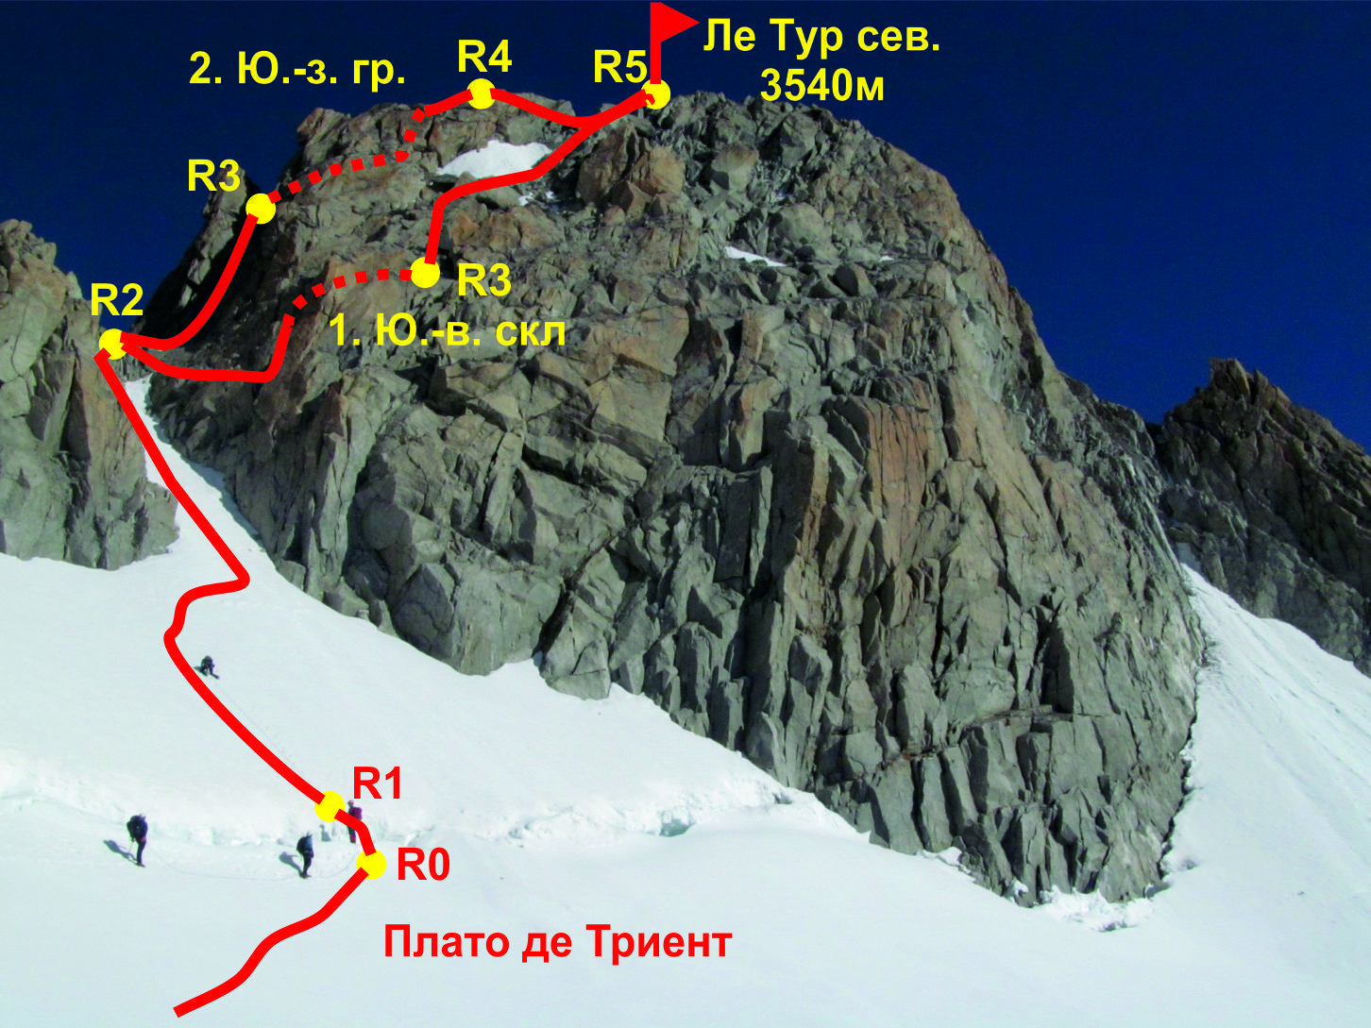
Фото вершины де Тур Сев. Фото с ледника (плато) де Триент, фото от 26.06.2014
Маршурут 1 – по Ю склону (2А);
Маршрут 2 – по Ю3 гребню (3А)

Описание сложности участков маршрута
№ участка | Протяженность | Крутизна | Характер рельефа | Категория сложности | Кол-во  крючьев
R0-R1 | 7 м | 60 град | Снежно ледовый склон, бергшрунд | III | 0
R1-R2 | 100 м | 30 град | Снежно ледовый склон | II | 0
R2-R3 | 50 м | 60 град | Скальный склон (местами снег) | II+ | 2
R3-R5 | 50 м | 35 град | Скальный склон (местами снег) | II

Краткое описание прохождения маршрута по участкам.

От хижины по скальной морене двигаться вдоль ледника, завернуть влево. Выйти к леднику. Здесь рекомендуется одеть страховочное снаряжения. (20 мин). Далее по леднику огибая чашу слева выйти под скалу Рейли Сигнал ( Signal Reily 2883м). Иди по пологому леднику в направлении больших рыжих «ворот» - захода на перевал sup. du Tour. Заход на перевал по снежному склону, зажатому между скальных гребней. С перевала продолжать движение налево вдоль гребня (40 мин) с небольшим набором высоты. Маршрут начинается под бергшрундом ю.-в. склона вершины.

R0-R1 преодолеть бергшрунд. В начале лета есть снежные мосты, может быть необходимым преодоление 2-3 м. снежной стенки.
R1-R2 Вверх по снежному кулуару до перемычки; движение в связках одновременно. II 30° 100м.
R2-R3 С перемычки, немного приспустившись, траверсировать южный. склон, через 30м. вверх. II+ 60 гр 50м
R3-R5 По несложному, осыпному склону подняться вершину II 35 гр 50м

Спуск
Спуск с маршрута осуществляется по пути подъёма.

Рекомендации по маршруту

Маршрут в целом можно оценить как достаточно безопасный. Страховка организовывается без особых проблем. Маршрут подходит для учебно-тренировочных целей, а так же для акклиматизационных выходов. Ключевые опасные моменты на маршруте – это передвижение по леднику на подходе, местами закрытому (трещины!), большая территория ледника, где можно заблудится в случае плохой видимости (рекомендуется брать gps или компас, и держаться тропы); и снежный кулуар на участке R1-R2.
Фотоиллюстрация отчета

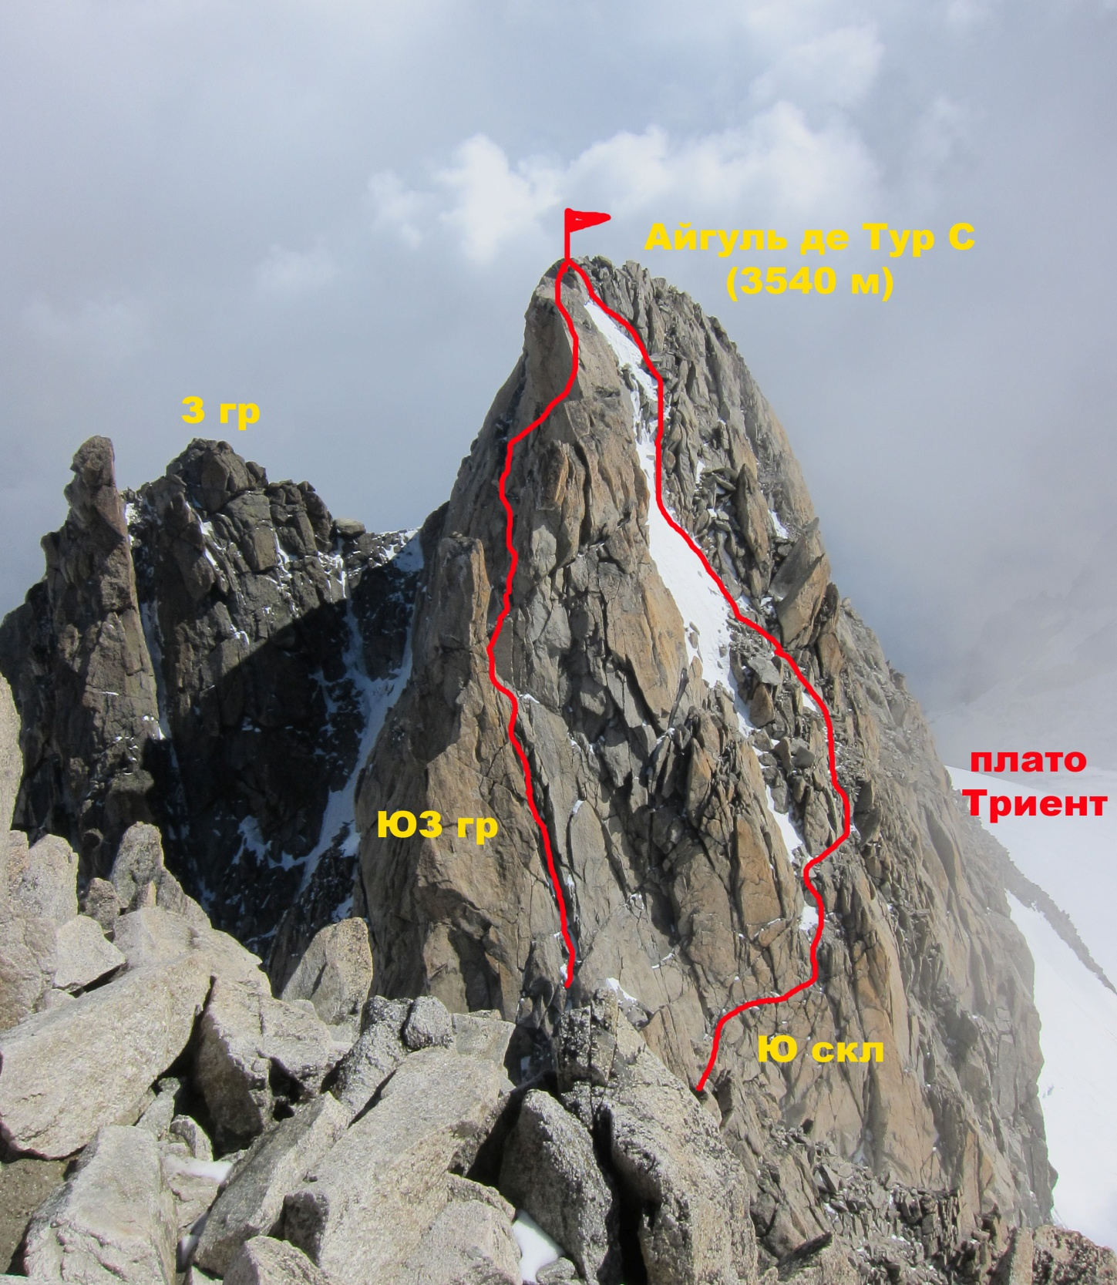

Фото вершины Айгюль де Тур Северной с Южной вершины. Слева маршрут по ЮЗ гр (3А), справа по Ю скл (2А)

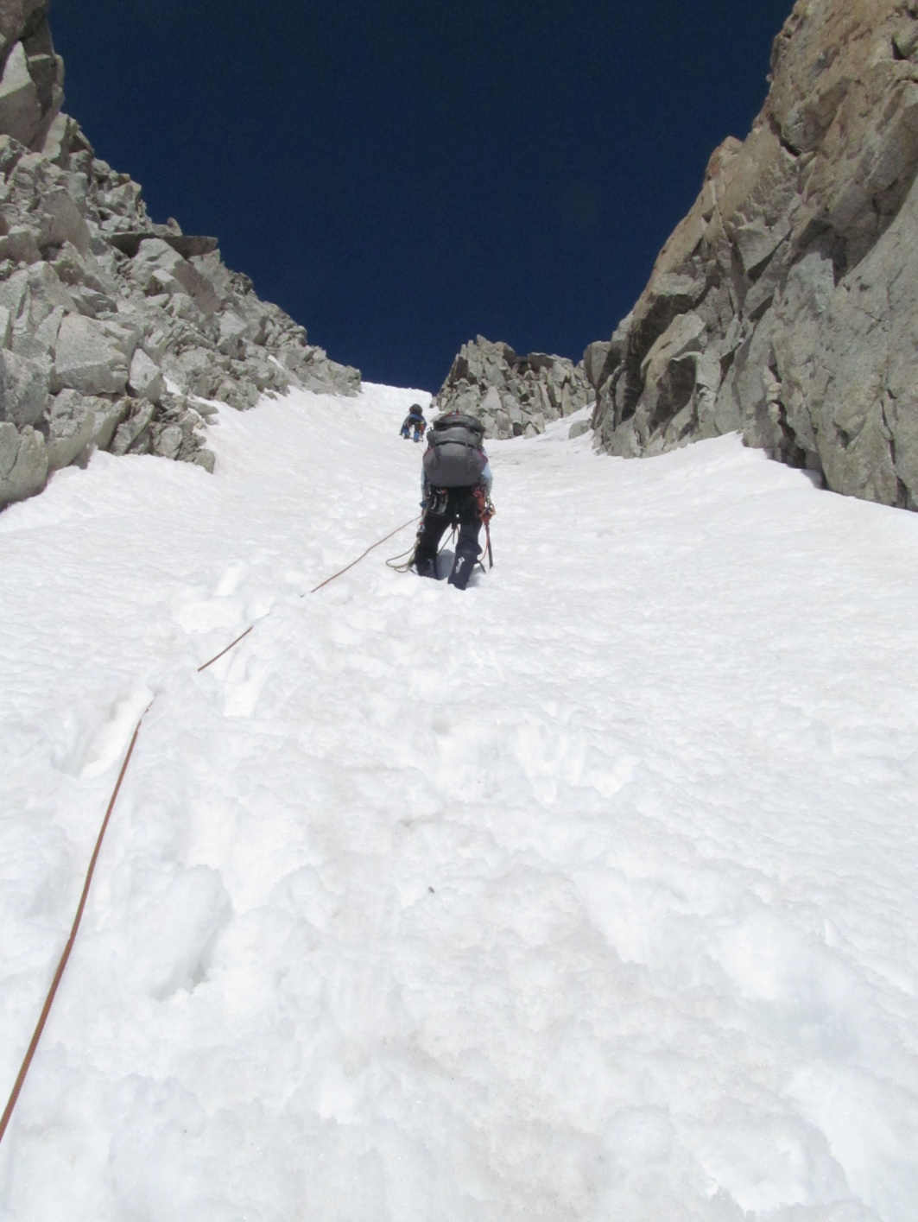
Прохождение участка R1-R2
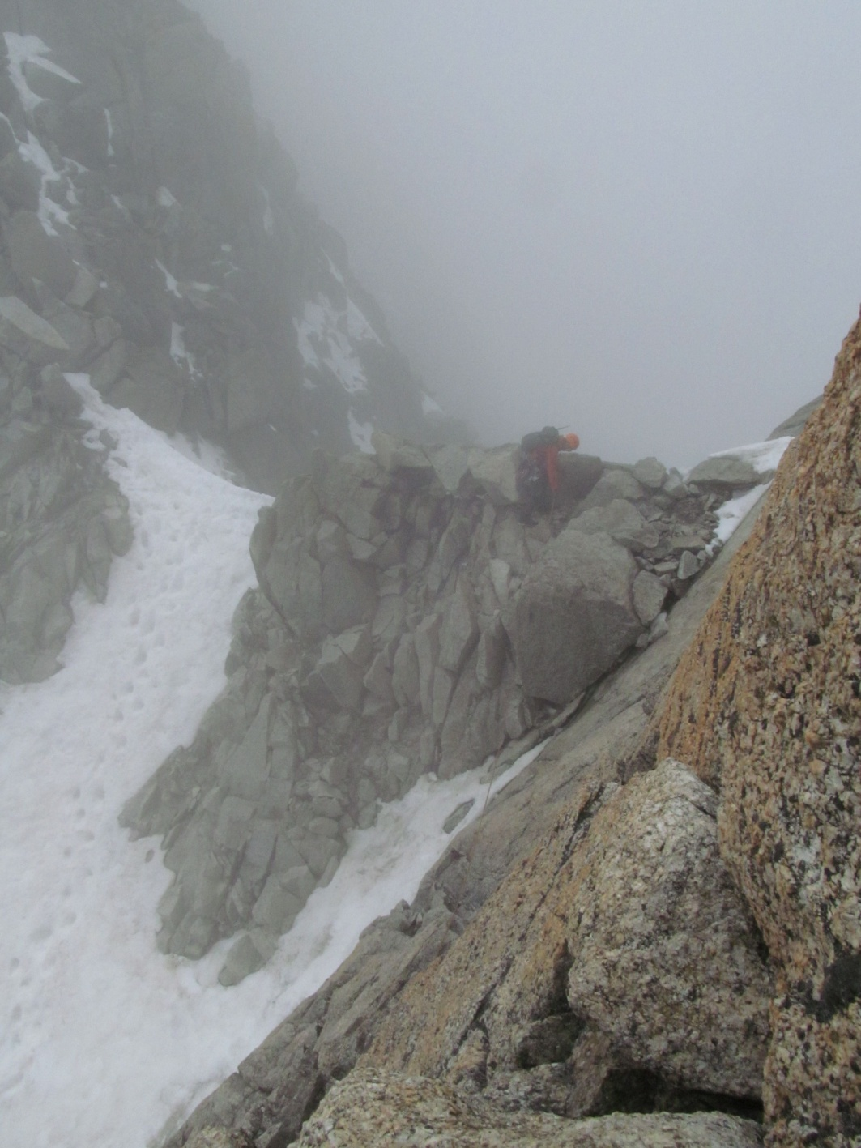
Перемычка на точке R2
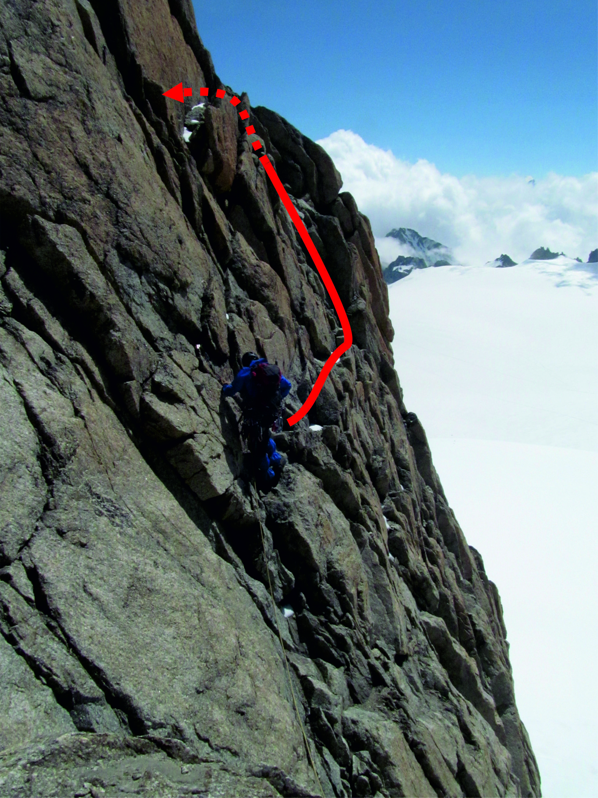
Прохождение траверсного участка R2-R3

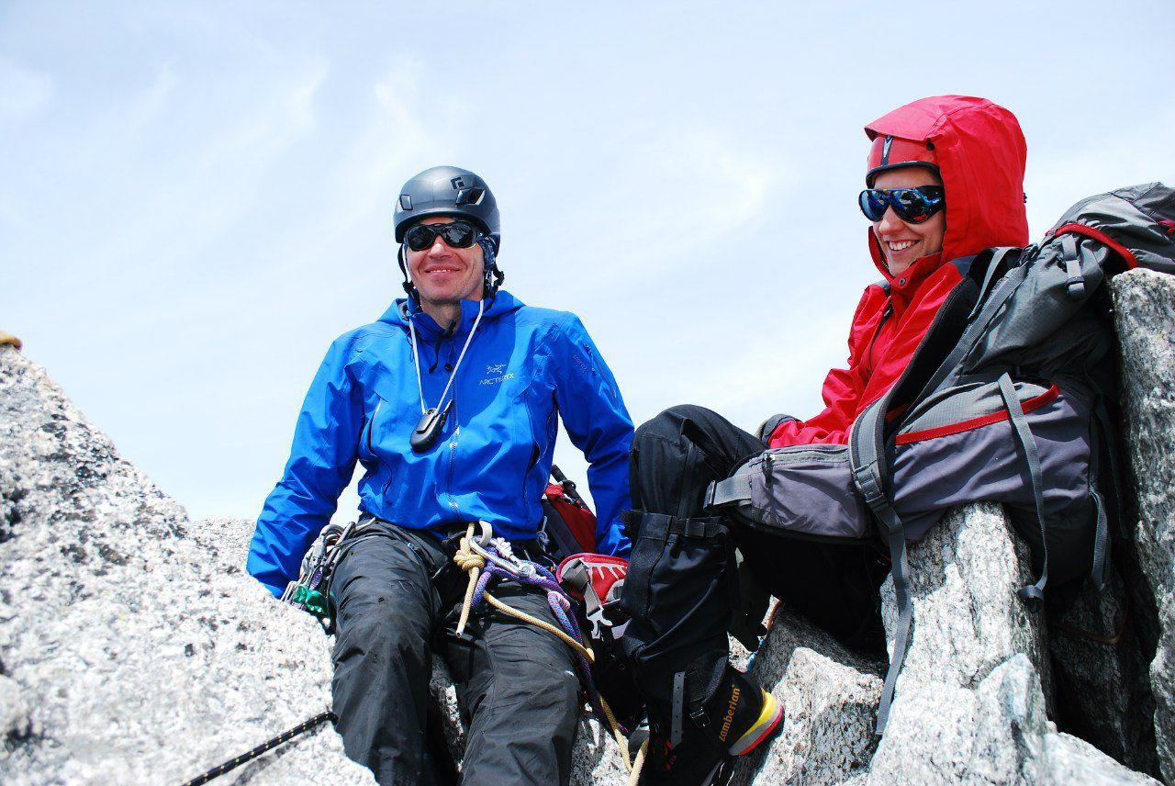
На вершине (В. Голяков, Т. Галинова)

